MANUAL DE USUARIO DE ACADEMYREPORT

Índice

1. Introducción 4

1.1. Objetivo del Documento 4

1.2. Público Objetivo 4

1.3. Alcance de AcademyReport 4

2. Acceso a la Plataforma 6

2.1. Requisitos del Sistema 6

2.2. Inicio de Sesión (Captura: Formulario de login) 6

2.3. Cierre de Sesión 7

3. Navegación General de AcademyReport 9

3.1. Página Principal de la Carrera 9

3.2. Menú de Opciones y Funcionalidades 9

4. Gestión de Profesores 11

4.1. Visualización de Profesores 11

4.2. Registro de un Nuevo Docente 12

4.3. Edición de Información de un Profesor 14

4.4. Eliminación de un Docente 16

5. Gestión de Asignaturas y Apoyo a la Docencia 19

5.1. Visualización de Asignaturas 19

5.2. Registro de una Nueva Asignatura 20

5.3. Edición de Información de una Asignatura 21

5.4. Eliminación de una Asignatura 23

6. Generación de Reportes 26

6.1. Exportación de Datos a Excel 26

6.2. Exportación de Datos a PDF 28

7. Conclusión 34

# 1. Introducción

## 1.1. Objetivo del Documento

El presente Manual de Usuario tiene como finalidad proporcionar una guía detallada sobre el uso de AcademyReport, una plataforma diseñada para la gestión académica de docentes, asignaturas y horarios.

En este documento, los usuarios encontrarán instrucciones paso a paso para navegar en el sistema, registrar datos, generar reportes y utilizar las diferentes funcionalidades disponibles. Además, se incluirán capturas de pantalla en los apartados clave para facilitar la comprensión de cada proceso.

Este manual está dirigido a usuarios con diferentes niveles de experiencia en plataformas web, asegurando que puedan operar AcademyReport de manera eficiente y sin complicaciones.

## 1.2. Público Objetivo

El sistema AcademyReport está diseñado para ser utilizado por distintos tipos de usuarios dentro de la institución educativa. Entre ellos se incluyen:

Jefes de carrera: Personal encargado de gestionar información académica, registro de docentes, generación de reportes y responsables de la asignación de horarios y carga docente.

SuperUsuario: Usuario con permisos para revisar, dar de alta y modificar información de administrativos.

Cada usuario tendrá distintos niveles de permisos y funcionalidades dentro del sistema, lo cual será explicado en detalle en secciones posteriores.

## 1.3. Alcance de AcademyReport

AcademyReport es una herramienta web que permite la gestión eficiente de la información académica. Sus principales características incluyen:

* Administración de Docentes: Registro, edición y eliminación de datos de docentes
* Gestión de Asignaturas: Creación y asignación de materias a los docentes.
* Asignación de Horarios: Organización y validación de horarios evitando solapamientos.
* Generación de Reportes: Exportación de información en formatos Excel y PDF con estructuras predefinidas.
* Historial de Exportaciones: Acceso a documentos generados previamente.
* Seguridad y Roles de Usuario: Accesos controlados según el nivel de permisos asignado.

En las siguientes secciones, se explicará detalladamente cómo utilizar cada funcionalidad de AcademyReport, con ejemplos prácticos y capturas de pantalla para facilitar su uso.

# 2. Acceso a la Plataforma

En esta sección se detallan los pasos necesarios para acceder a AcademyReport, los requisitos mínimos del sistema y cómo manejar el inicio y cierre de sesión.

## 2.1. Requisitos del Sistema

Para garantizar un funcionamiento óptimo de AcademyReport, es necesario cumplir con los siguientes requisitos mínimos:

🖥️ Requisitos de Hardware:

* Procesador: Intel Core i3 o superior.
* Memoria RAM: 4GB mínimo (recomendado 8GB).
* Almacenamiento: 500MB de espacio libre en disco.
* Conexión a Internet: Velocidad mínima de 5 Mbps.

🌐 Requisitos de Software:

* Navegador Compatible: Google Chrome, Mozilla Firefox, Microsoft Edge o Safari (versión actualizada).
* Sistema Operativo: Windows 10 o superior / macOS / Linux.
* Respaldo de Datos: Se recomienda un respaldo periódico de la base de datos.

## 2.2. Inicio de Sesión (Captura: Formulario de login)

Para acceder a la plataforma, sigue estos pasos:

1. Abrir el Navegador: Accede a la URL de AcademyReport proporcionada por el administrador.

2. Ingresar Credenciales: En la pantalla de inicio de sesión, introduce:

* Usuario
* Contraseña

3. Presionar el botón "Iniciar Sesión".

* Si las credenciales son correctas, se redirigirá a la página principal del sistema.

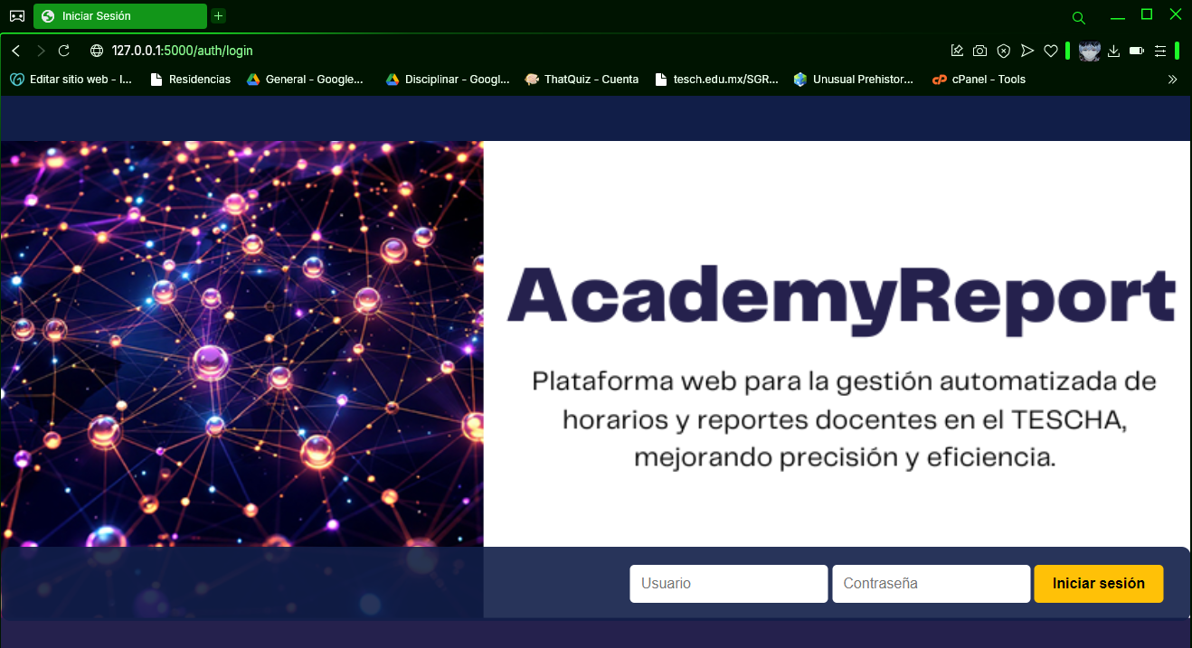

Credenciales

📌Nota: En caso de ingresar datos incorrectos las credenciales ingresadas se borrarán.

## 2.3. Cierre de Sesión

Para salir de la plataforma de manera segura, sigue estos pasos:

1. Dirigirse a la pantalla principal ( pantalla en la que se sitúa después de iniciar sesión )

2. Seleccionar la opción "Cerrar Sesión".

El sistema redirigirá automáticamente a la pantalla de inicio de sesión.

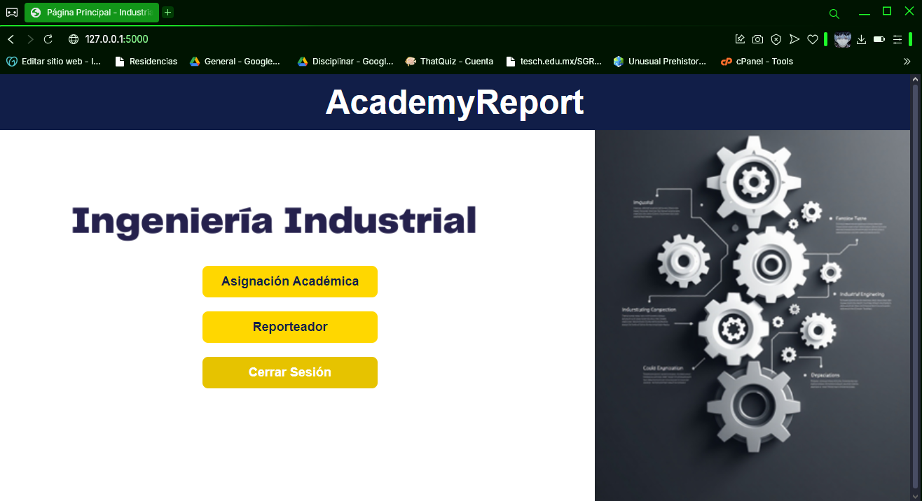

📌Nota: Cerrar sesión después de usar la plataforma es fundamental, especialmente si se accede desde un equipo compartido.

# 3. Navegación General de AcademyReport

Una vez iniciada la sesión en AcademyReport, el usuario será dirigido a la Página Principal de su Carrera, donde podrá acceder a las distintas funcionalidades del sistema.

## 3.1. Página Principal de la Carrera

Cada usuario verá una interfaz personalizada según la carrera en la que se encuentre registrado. En este caso, el ejemplo mostrado corresponde a la Ingeniería Industrial.



Botones de Navegación

Título de Carrera

Encabezado

La pantalla principal contiene los siguientes elementos:

* Encabezado: Muestra el título del sistema AcademyReport.
* Título de Carrera: Nombre de la carrera a la que pertenece el usuario (Ejemplo: Ingeniería Industrial).
* Botones de Navegación: Opciones principales para acceder a distintas secciones del sistema:
* Asignación Académica 📋: Permite gestionar la asignación de horarios y docentes.
* Reporteador 📊: Accede a las opciones de generación de reportes en Excel y PDF.
* Cerrar Sesión 🔐: Finaliza la sesión del usuario de manera segura.

## 3.2. Menú de Opciones y Funcionalidades

Desde esta pantalla, el usuario puede acceder a diferentes módulos según sus necesidades.

* Asignación Académica

- Permite asignar horarios y materias a los docentes.

- Muestra validaciones de carga horaria y evita solapamientos de horarios.

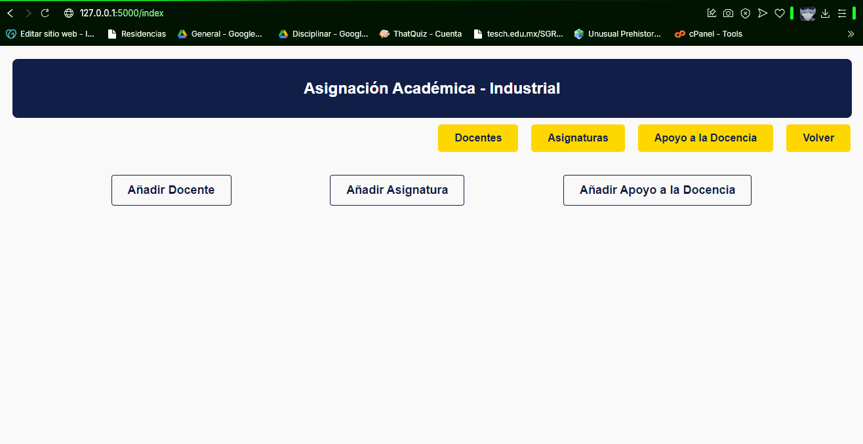

* Reporteador

- Genera reportes en Excel y PDF con los datos académicos.

- Permite seleccionar columnas y aplicar filtros personalizados.

- Permite generar una exportación de datos para guardar en historial.

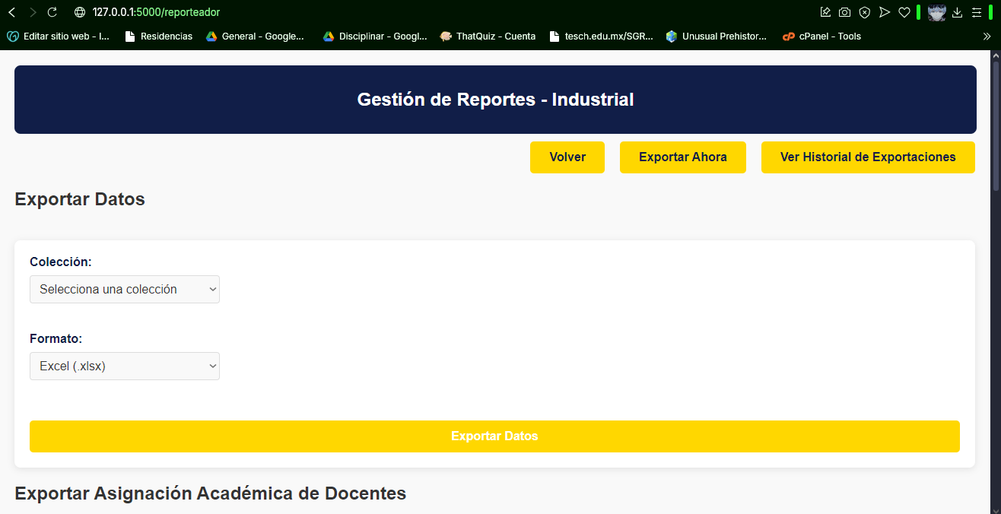

# 4. Gestión de Profesores

## 4.1. Visualización de Profesores

En AcademyReport, los docentes registrados en el sistema pueden visualizarse a través de una tabla accesible desde la opción "Profesores" dentro de la sección de Asignación Académica.

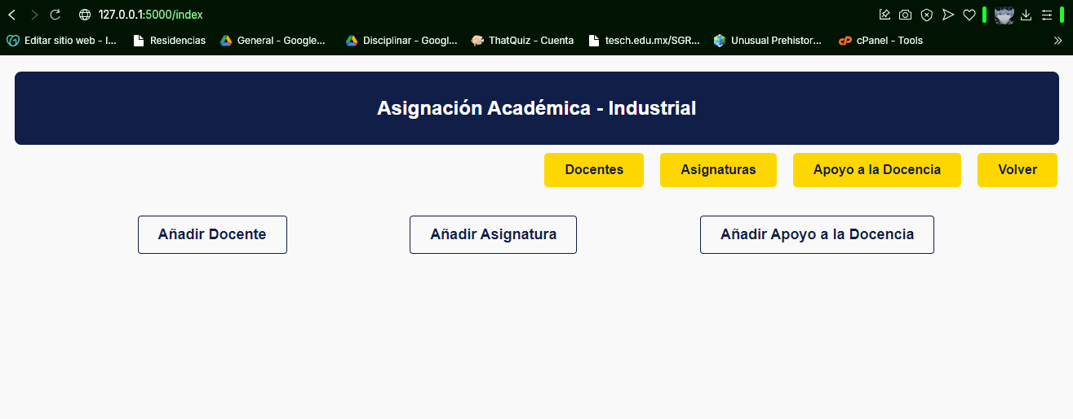

Se mostrará una tabla con la lista de docentes registrados, incluyendo detalles como nombre, profesión, adscripción y horas asignadas.

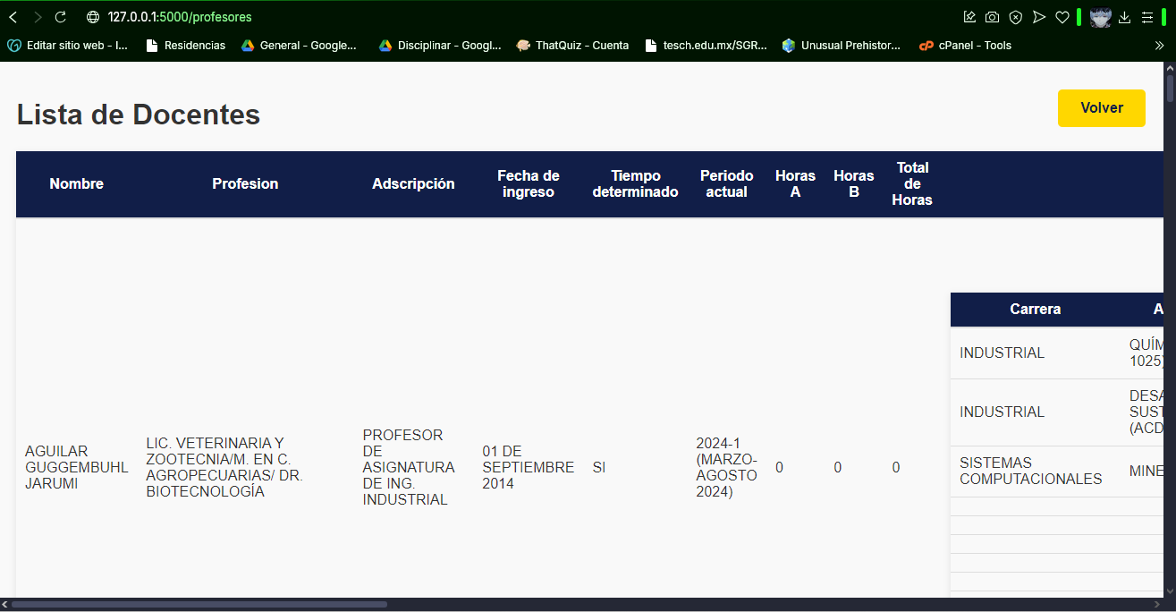

# 4.2. Registro de un Nuevo Docente

Para registrar un nuevo profesor en la plataforma, siga estos pasos:

1. En la sección de Asignación Académica, haga clic en el botón "Añadir Docente".

2. Se desplegará un formulario donde deberá completar la siguiente información:

* Nombre completo
* Profesión
* Adscripción (Departamento o carrera a la que pertenece)
* Fecha de ingreso
* Tiempo indeterminado (Seleccione si el profesor tiene un contrato de tiempo indefinido)
* Periodo actual
* Horas asignadas en categorías A y B
* Total de horas
* Asignaturas y horarios asignados

3. Completar el formulario según la información disponible y hacer clic en "Guardar" para registrar el nuevo profesor en la base de datos.

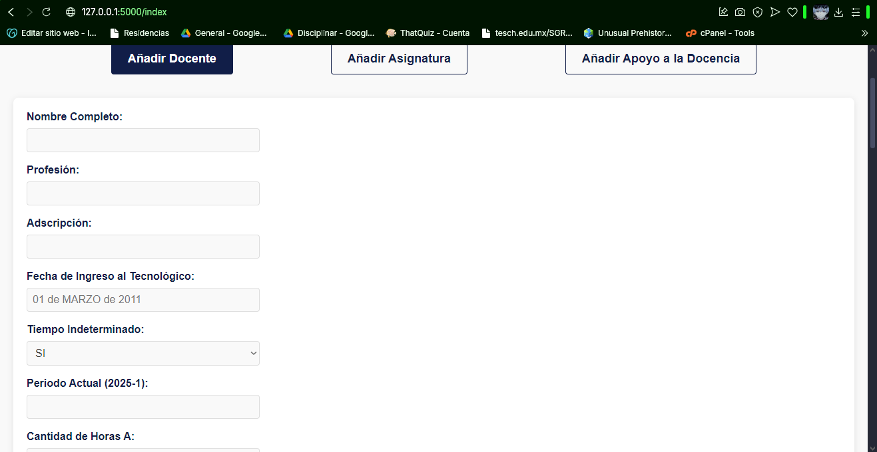

Características Principales del Formulario de Registro:

* Campos autocompletables: Los campos de asignaturas ofrecen opciones de autocompletado para facilitar la selección.
* Validación de horarios: Se impide la superposición de horarios para un mismo docente.
* Cálculo automático de total de horas: Al asignar asignaturas, el sistema calcula las horas totales asignadas.

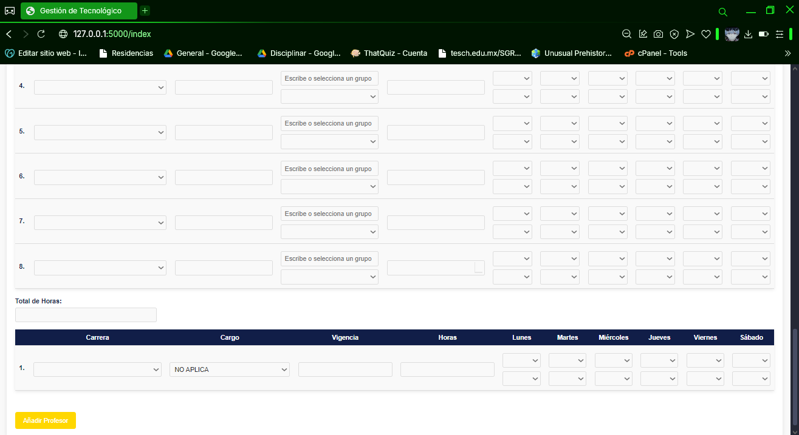

Añadir Docente

Cálculo automático de total de horas

Campos autocompletables

📌Nota: se muestra un mensaje emergente para indicar que se ha añadido correctamente, caso contrario mostrara el campo que no se puede quedar vacio.

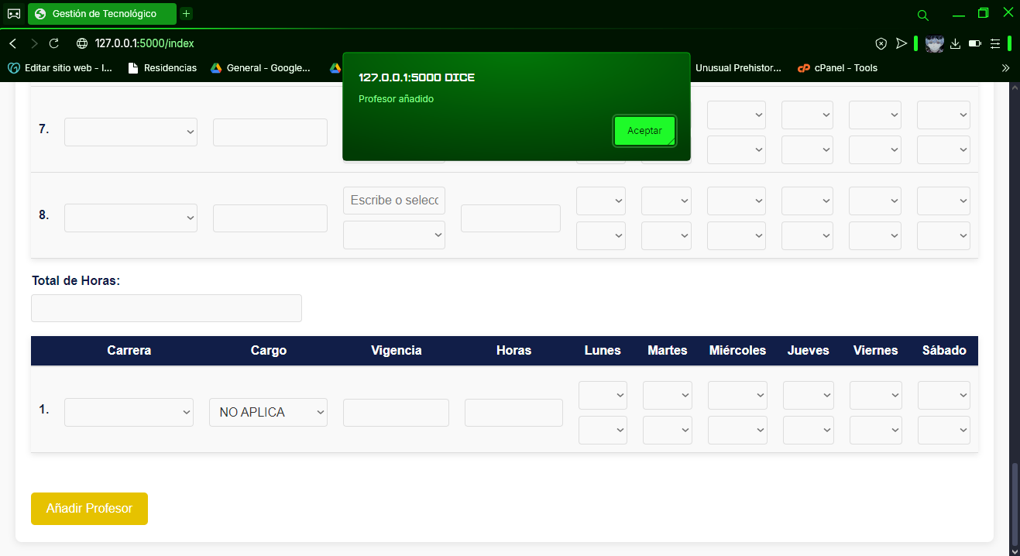

# 4.3. Edición de Información de un Profesor

Para modificar la información de un docente ya registrado:

1. Ingrese a la tabla de docentes como se indicó en la sección 4.1.

2. Localice el docente que desea editar.

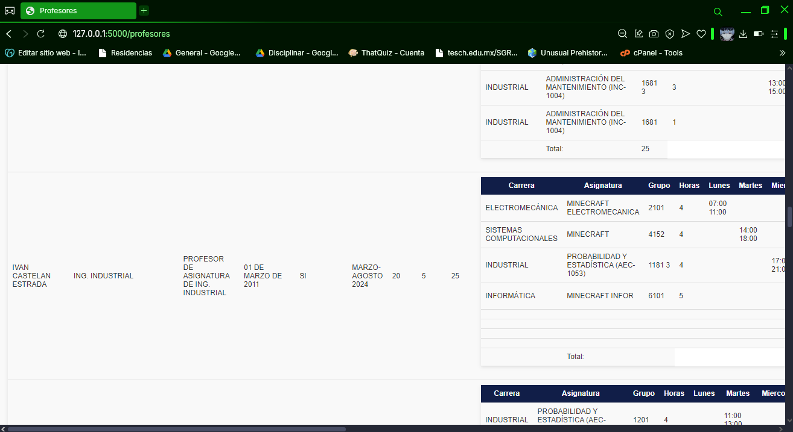

3. En la columna de Acciones ( desplazarse a la derecha ), haga clic en el botón "Editar".

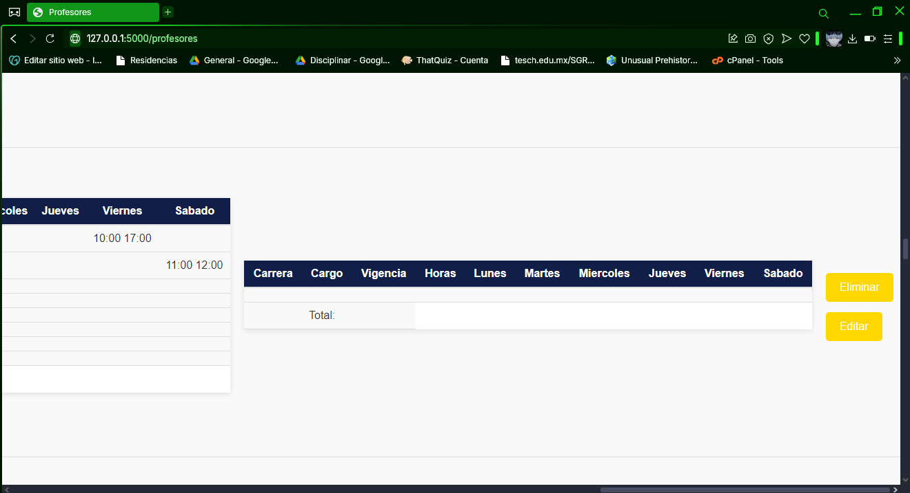

4. Se abrirá el formulario con la información del docente ( idéntico al formulario para añadir docente ). Realice las modificaciones necesarias.

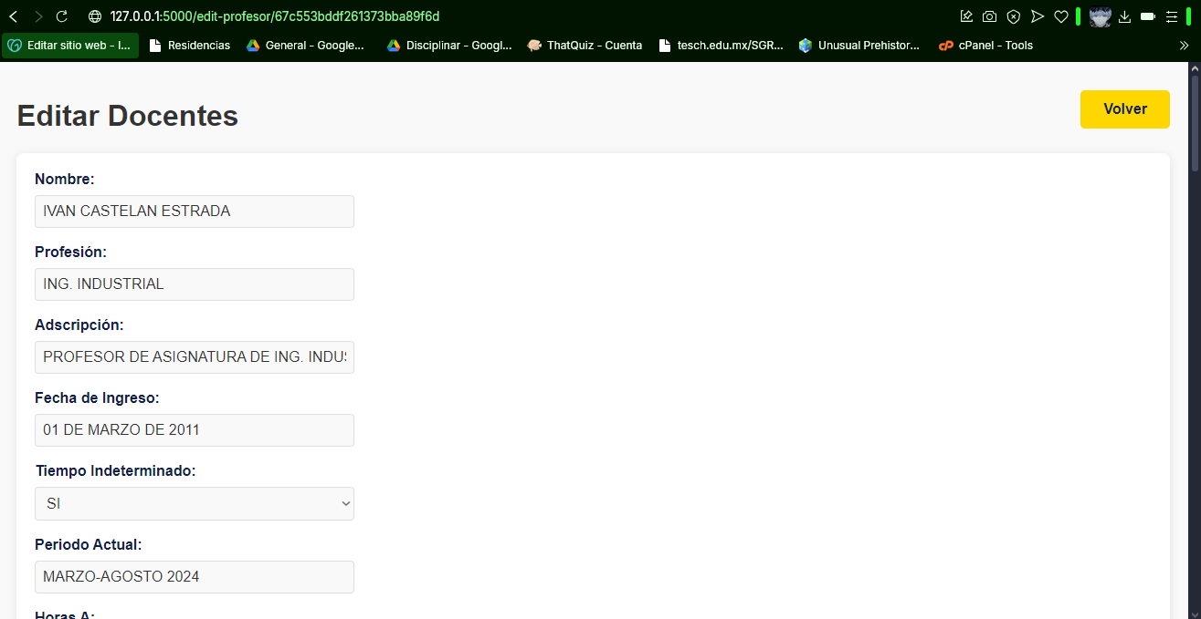

Para cada sección de horarios existe un botón para limpiar los datos de ese horario, con el fin de facilitar la actualización de los datos.

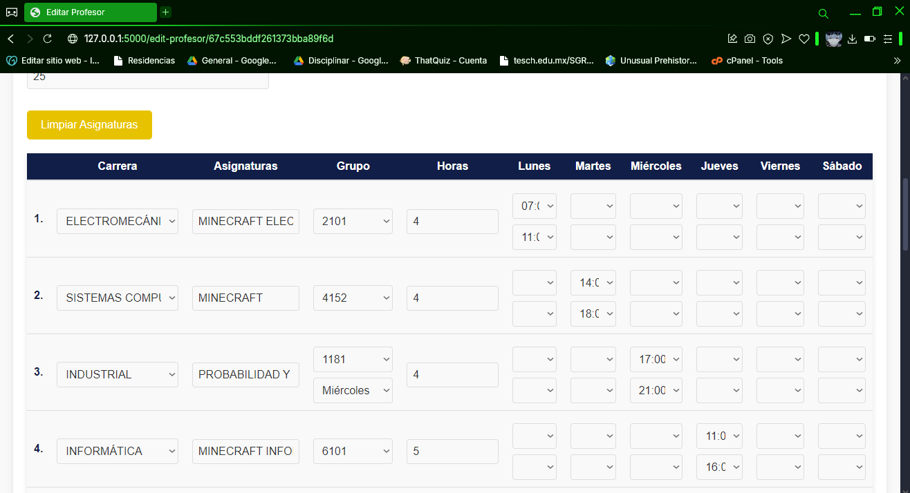

Mostrará un mensaje de confirmación de haber limpiado los datos del horario correspondiente correctamente.

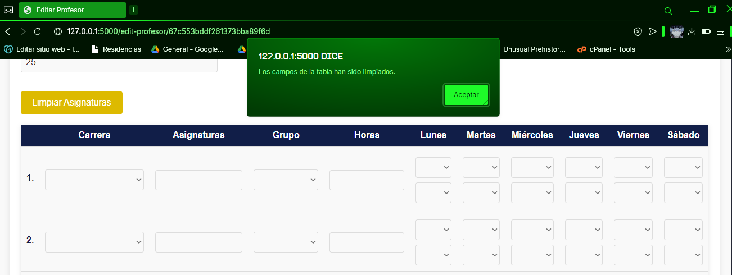

5. Haga clic en "Guardar cambios" para actualizar la información, esto mostrara una ventana de confirmación para guardar los cambios.

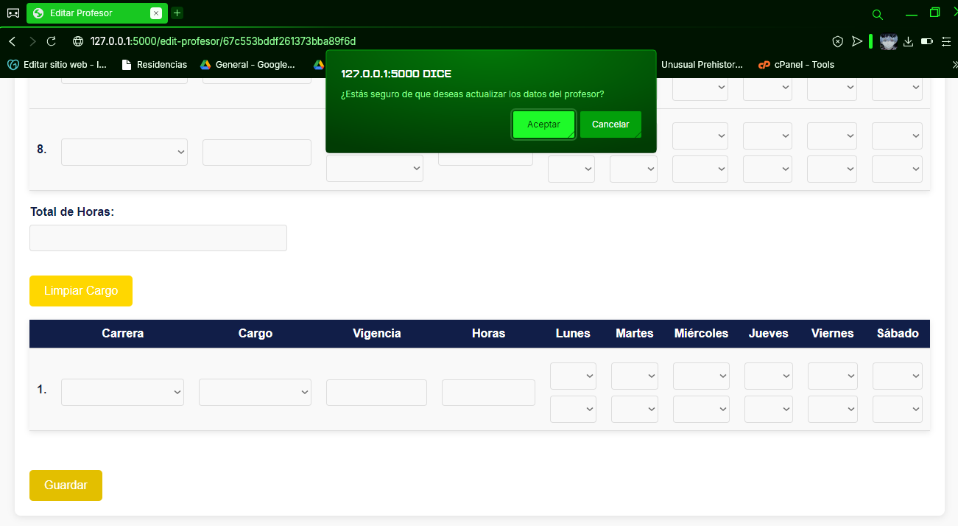

## 4.4. Eliminación de un Docente

Si desea eliminar un docente del sistema:

1. Acceda a la tabla de decentes.

2. Ubique el docente que desea eliminar.

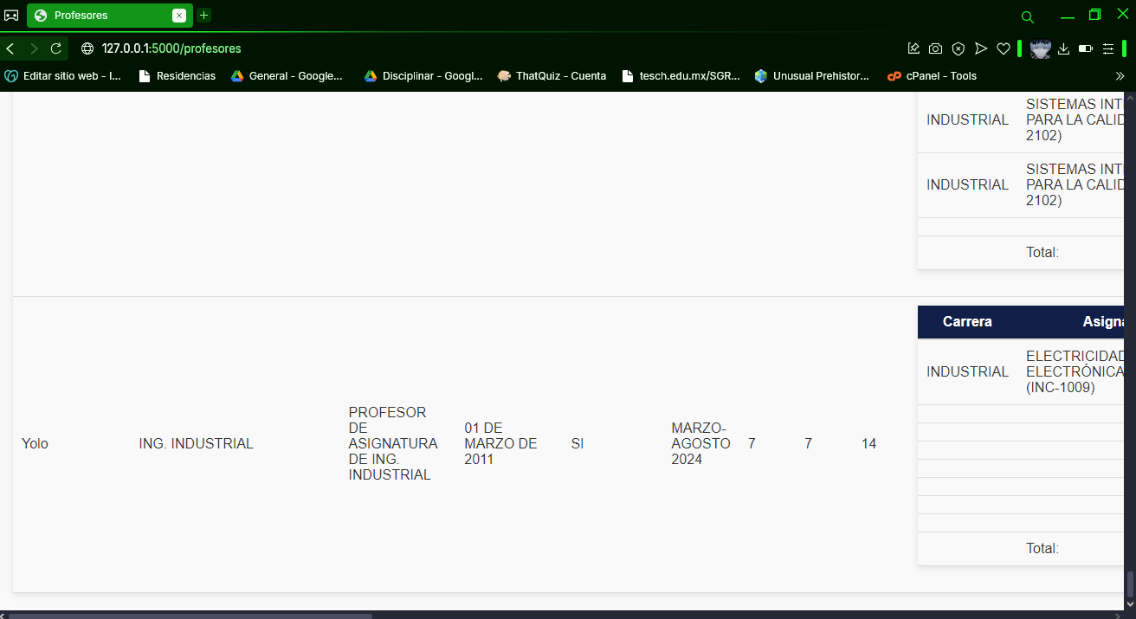

3. En la columna Acciones ( deslizar a la derecha ), haga clic en el botón "Eliminar".

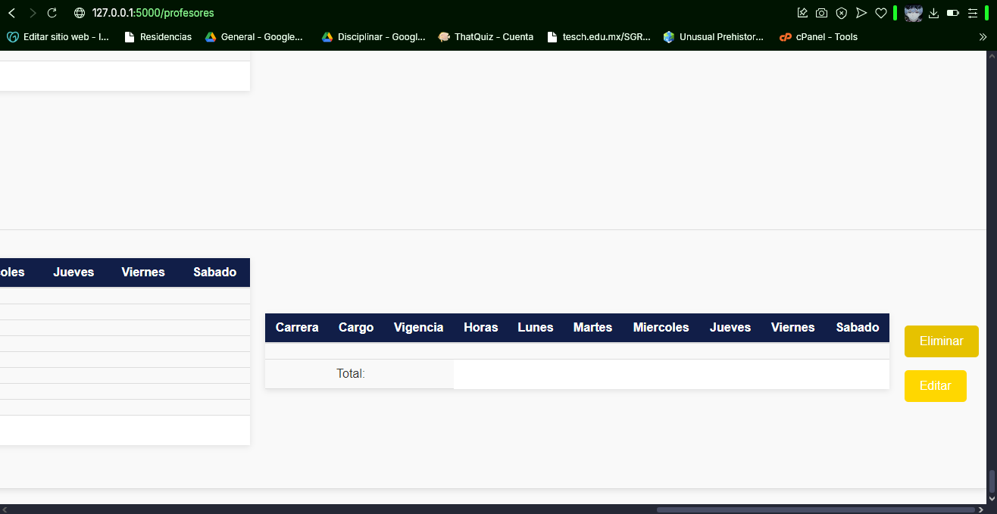

4. Se mostrará un mensaje de confirmación.

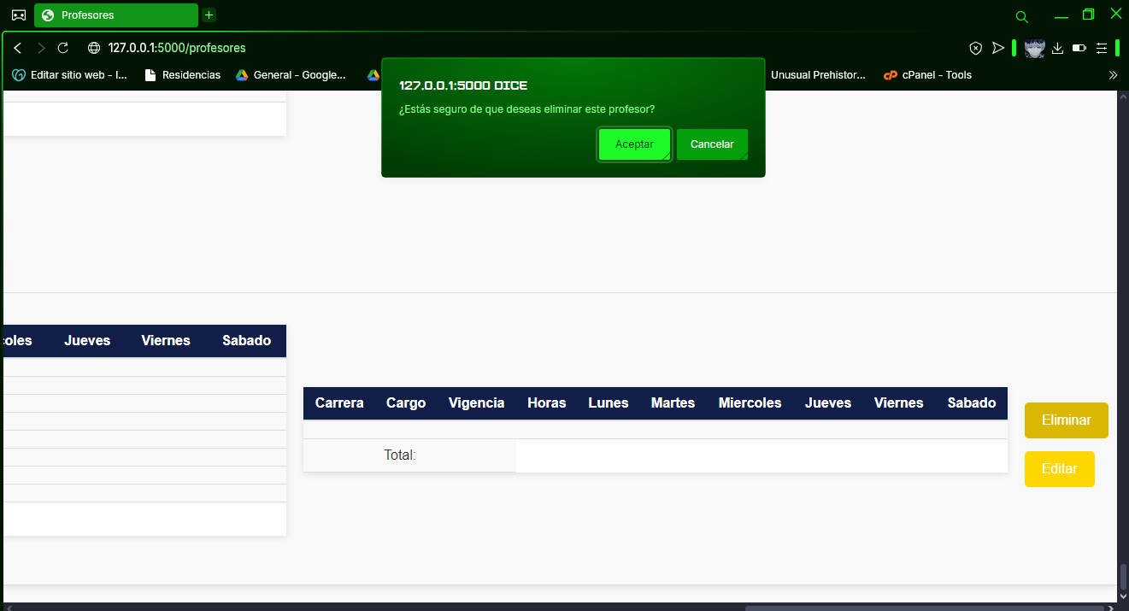

5.Haga clic en "Confirmar" para proceder con la eliminación.

📌Nota: Esta acción es irreversible. Una vez eliminado, no podrá recuperarse la información del docente.

# 5. Gestión de Asignaturas y Apoyo a la Docencia

## 5.1. Visualización de Asignaturas

En esta sección, el usuario podrá ver un listado de todas las asignaturas registradas en la plataforma. Para acceder a esta sección, debe hacer clic en el botón "Asignaturas" dentro de la página de Asignación Académica.

Ubicación:

* En la pantalla de Asignación Académica, hacer clic en el botón "Asignaturas".

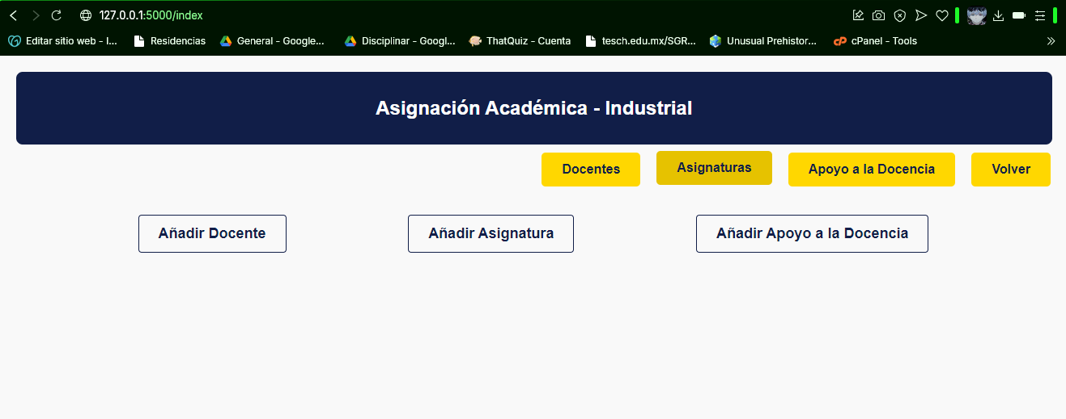

Características:

* Se despliega una tabla con las asignaturas registradas.
* Cada asignatura muestra su nombre y la cantidad de horas asignadas.
* Se incluyen botones de "Editar" y "Eliminar" en la columna de Acciones.

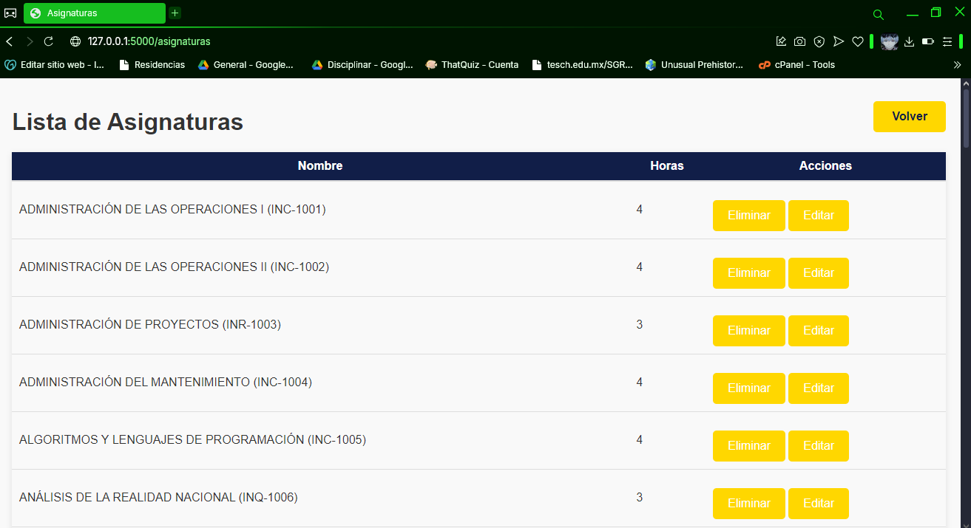

# 5.2. Registro de una Nueva Asignatura

Para registrar una nueva asignatura, el usuario debe hacer clic en el botón "Añadir Asignatura", lo que desplegará un formulario donde se deben completar los siguientes datos:

Pasos para agregar una asignatura:

1. Hacer clic en el botón "Añadir Asignatura".

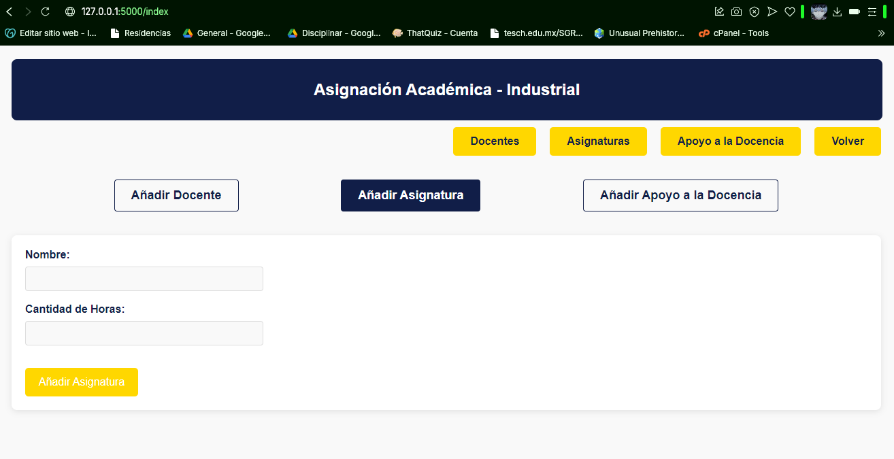

2. Completar el formulario con los siguientes campos:

* Nombre: Nombre de la asignatura.
* Cantidad de Horas: Número de horas asignadas a la materia.

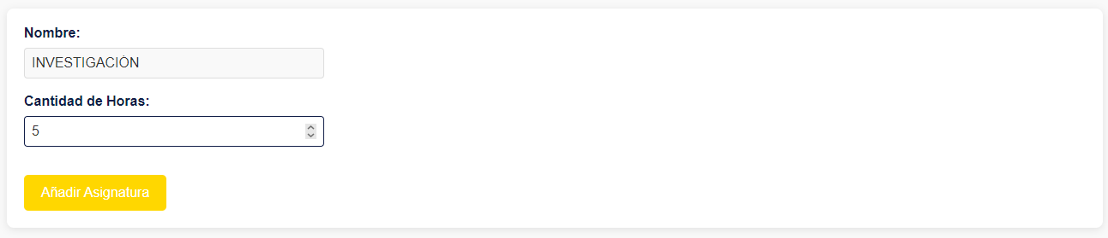

3. Presionar el botón "Añadir Asignatura" para guardar la información.

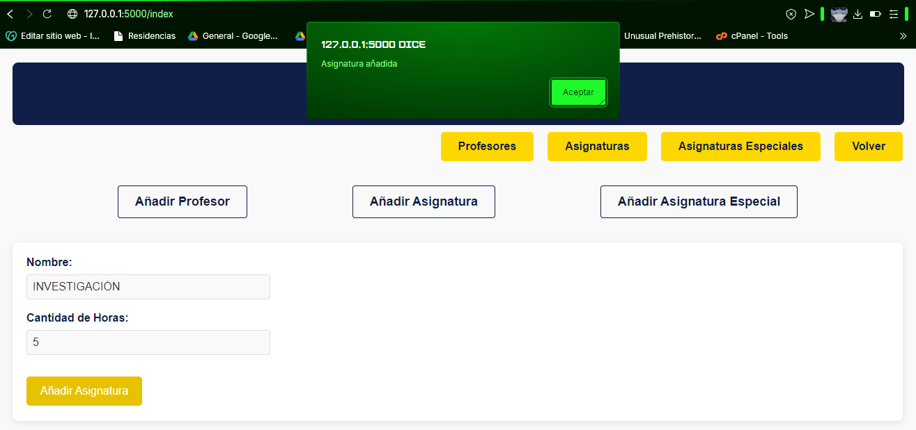

# 5.3. Edición de Información de una Asignatura

Si se requiere modificar la información de una asignatura, el usuario debe hacer clic en el botón "Editar" correspondiente a la asignatura que desea actualizar.

Pasos para editar una asignatura:

1. En la tabla de asignaturas, localizar la asignatura deseada.

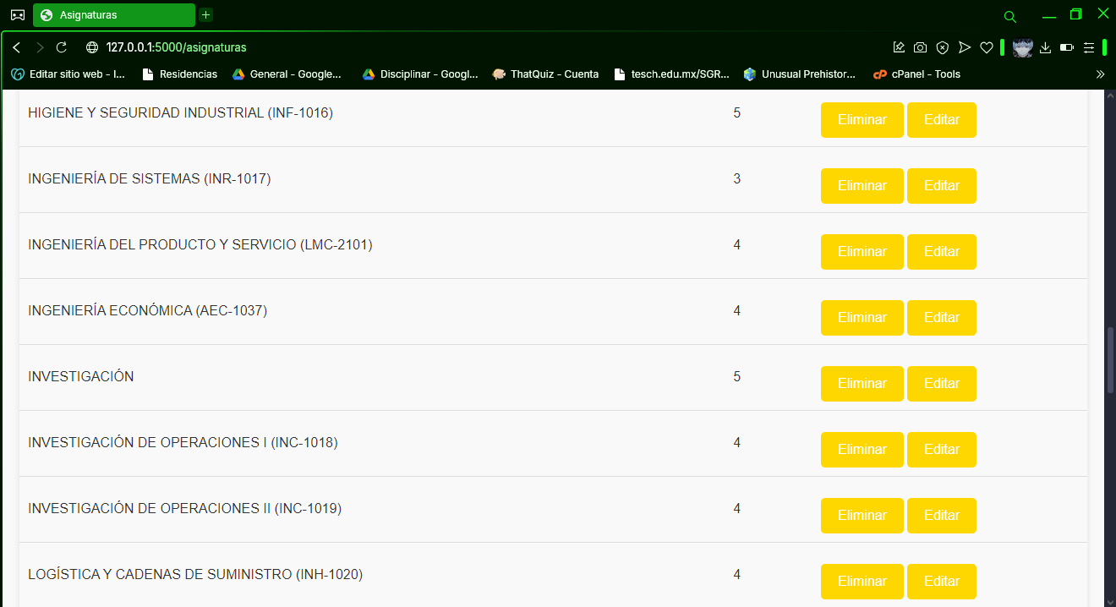

2. Hacer clic en el botón "Editar" dentro de la columna de Acciones y se abrirá un formulario con los datos actuales de la asignatura.

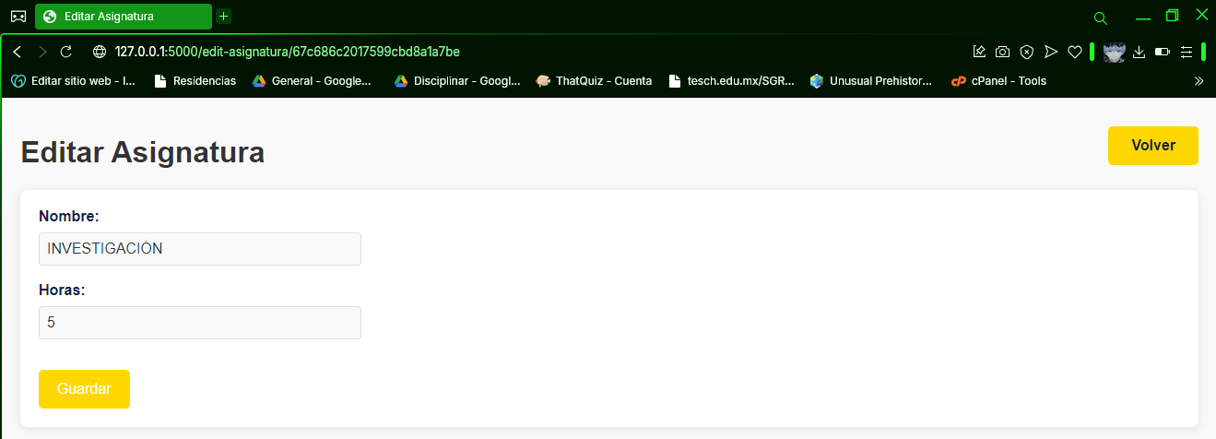

3. Modificar la información según sea necesario.

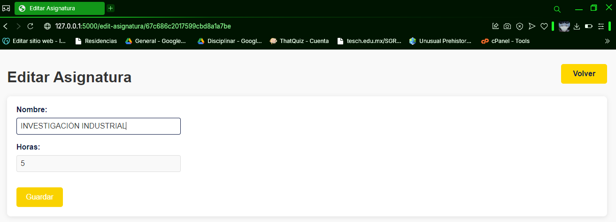

4. Presionar el botón "Guardar" para actualizar la asignatura.

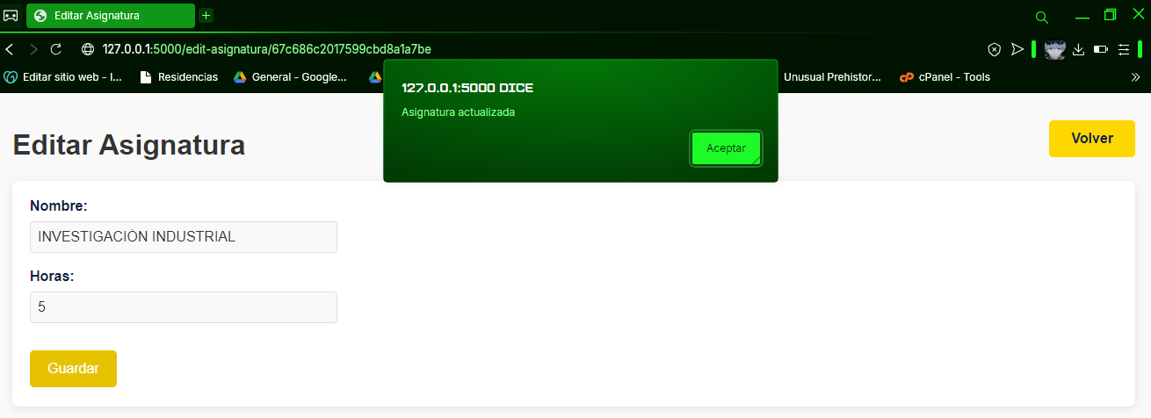

# 5.4. Eliminación de una Asignatura

Si se desea eliminar una asignatura del sistema, el usuario puede hacerlo desde la tabla de asignaturas utilizando el botón "Eliminar".

Pasos para eliminar una asignatura:

1. En la tabla de asignaturas, localizar la asignatura a eliminar.

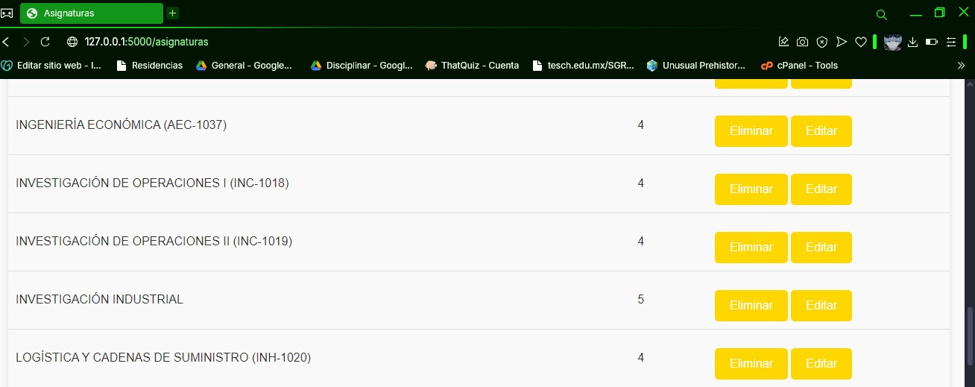

2. Hacer clic en el botón "Eliminar".

3. Aparecerá un mensaje de confirmación para evitar eliminaciones accidentales.

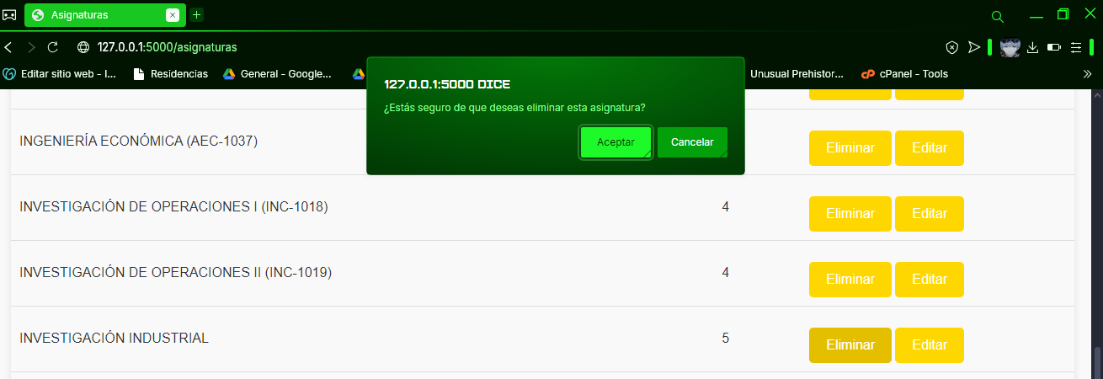

4. Confirmar la acción para eliminar la asignatura permanentemente.

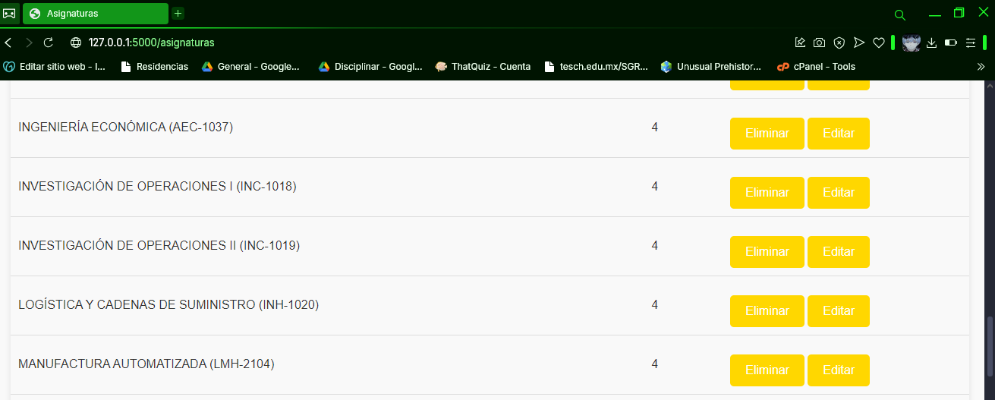

📌Notas Importantes:

* Al eliminar una asignatura, se eliminarán todas sus referencias en la base de datos.
* La edición permite actualizar la información sin perder registros asociados.
* La tabla de asignaturas se actualiza en tiempo real después de agregar, modificar o eliminar registros.
* Se usa la misma logita para agregar Apoyo a la Docencia

# 6. Generación de Reportes

En AcademyReport, los reportes permiten exportar datos académicos en diferentes formatos para su consulta y análisis. La plataforma ofrece tres opciones principales de exportación:

* Exportación de datos generales en formato Excel, que permite seleccionar una colección específica para generar un archivo con los registros almacenados en la base de datos.
* Exportación de reportes específicos en Excel y PDF, que generan archivos con el formato de asignación académica.
* Historial de exportaciones automáticas, donde se almacenan los reportes generados dos veces al año.

A continuación, se describe cada uno de estos métodos en detalle.

## 6.1. Exportación de Datos a Excel

La opción de exportación de datos a Excel (.xlsx) permite generar un archivo con la información de una colección específica de la base de datos.

Pasos para Exportar a Excel

1. Desde la página principal, hacer clic en el botón Reporteador.

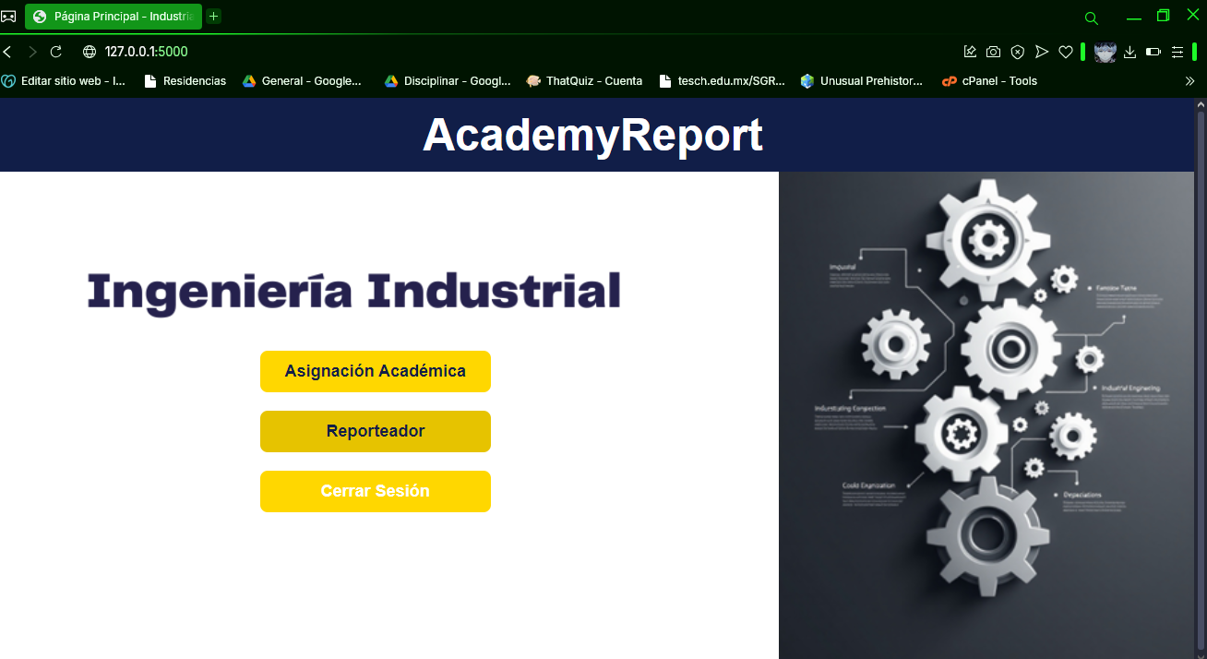

2. Se abrirá la pantalla de Gestión de Reportes, donde se encuentran las opciones de exportación.

3. En la sección Exportar Datos, seleccionar la colección de la cual se desea obtener información.

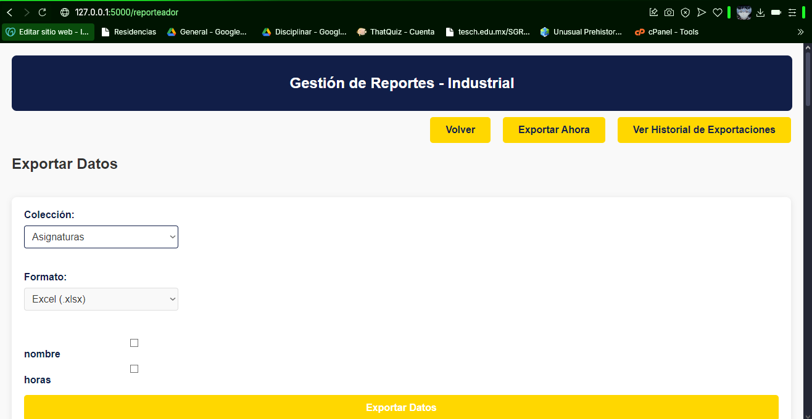

Selección de Colección

4. Hacer clic en el botón Exportar Datos. Una vez generada la exportación, se iniciará automáticamente la descarga del archivo Excel en el navegador.

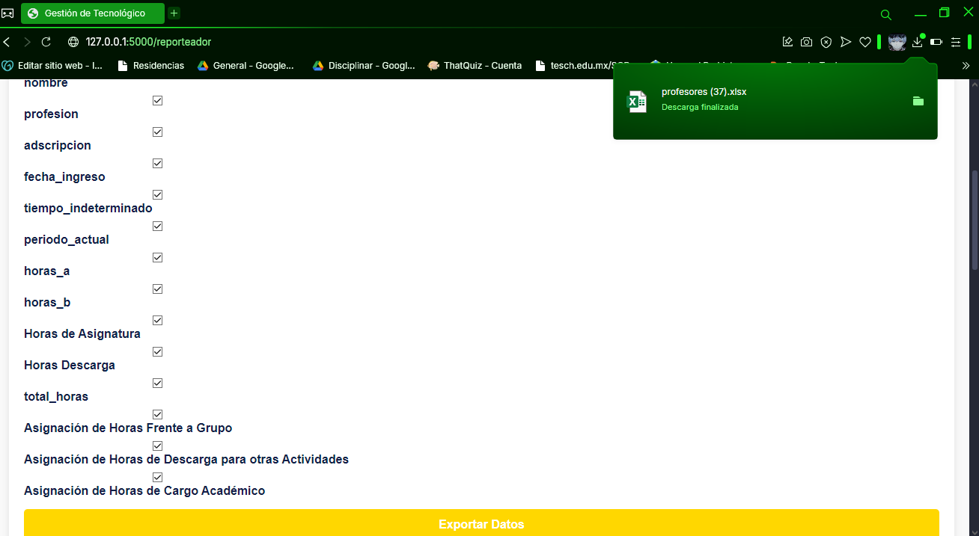

Documento Descargado

📌Nota: Si el archivo no se descarga automáticamente, verificar la configuración de descargas del navegador o revisar la carpeta de descargas predeterminada.

El Excel descargado tendrá 4 páginas, en la primera se encontrarán los Datos principales del profesor y en las 3 posteriores se encuentran los distintos horarios que posee cada profesor.  
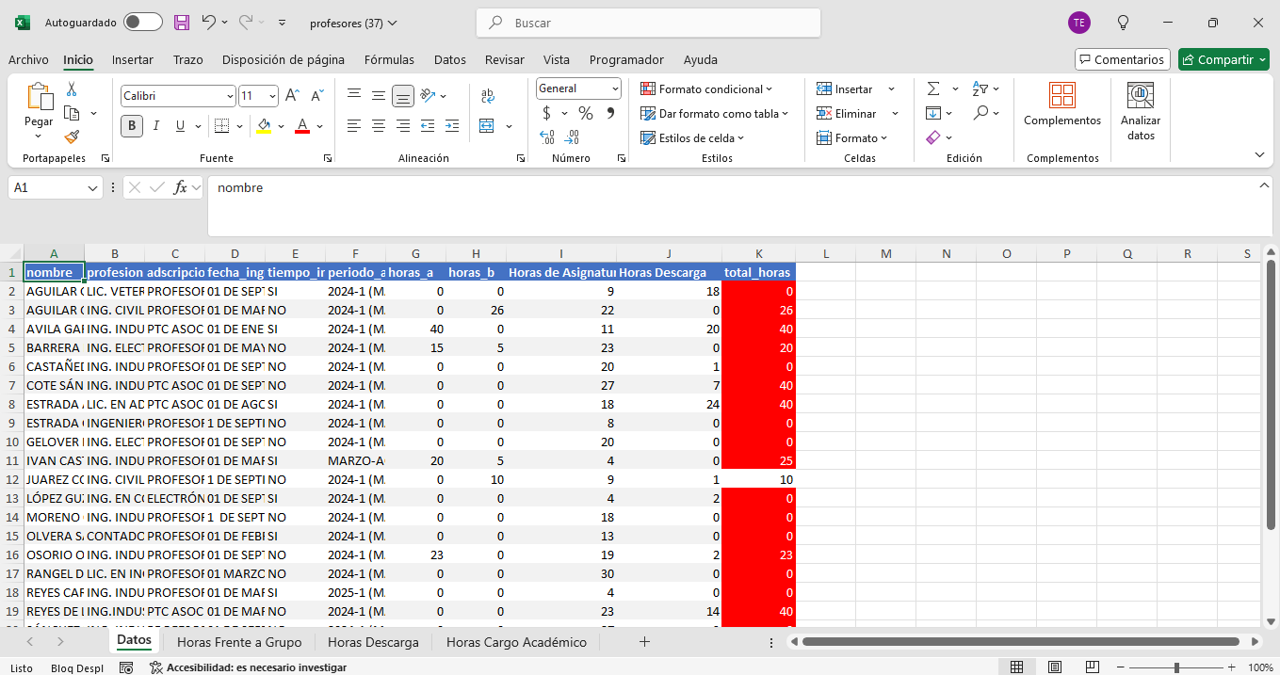

Columnas extra

📌Nota: En la sección de Datos encontramos dos columnas extras ( Horas de Asignatura y Horas Descarga) las cuáles serán las horas totales de los horarios correspondientes a las carreras del usuario, y en caso de que estas no coincidan con el total de horas generales del docente ( última columna ) se mostrara de color rojo la celda.

## 6.2. Exportación de Datos a PDF

El reporte en formato PDF genera un documento con la asignación académica de los docentes en una plantilla predefinida. Este documento es útil para su impresión y distribución.

Pasos para Exportar a PDF

1. En la página de Gestión de Reportes, hacer clic en el botón Cargar Docentes y se desplegará una lista con los docentes disponibles.

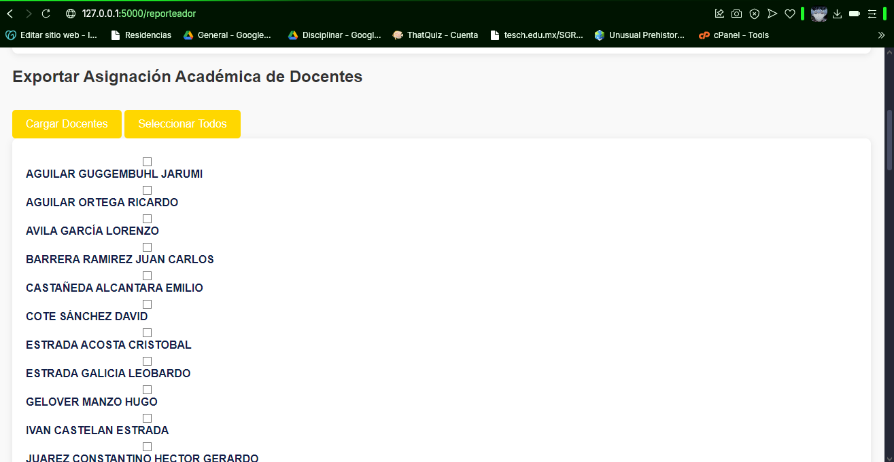

2. Seleccionar los docentes que se desean incluir en el reporte marcando los checkbox correspondientes.

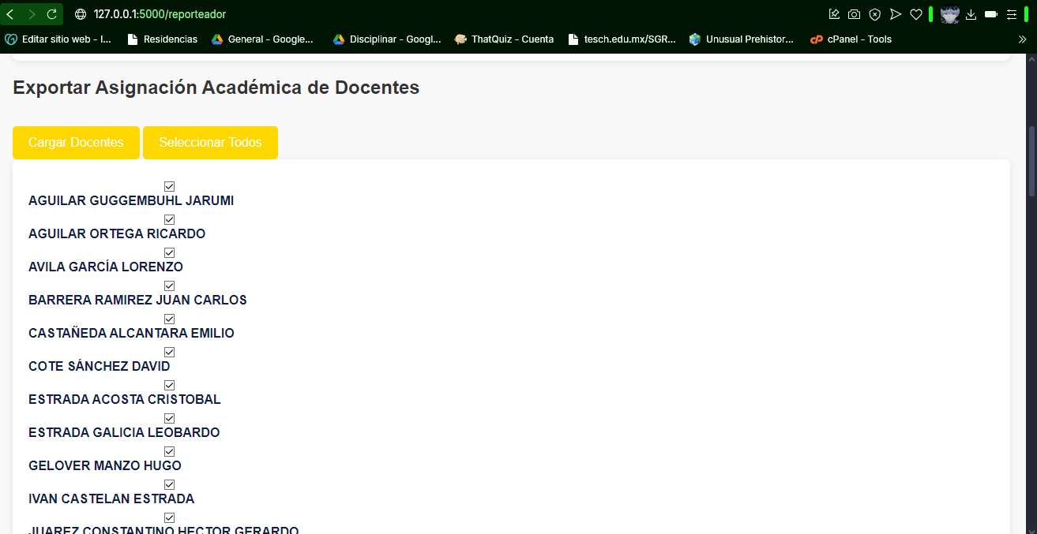

CheckBox

Selecciona todos los CheckBox

3. Completar los siguientes campos:

* Fecha de Aplicación: Seleccionar la fecha en la que se generará el reporte.
* Consecutivo: Ingresar el número de consecutivo correspondiente al reporte.

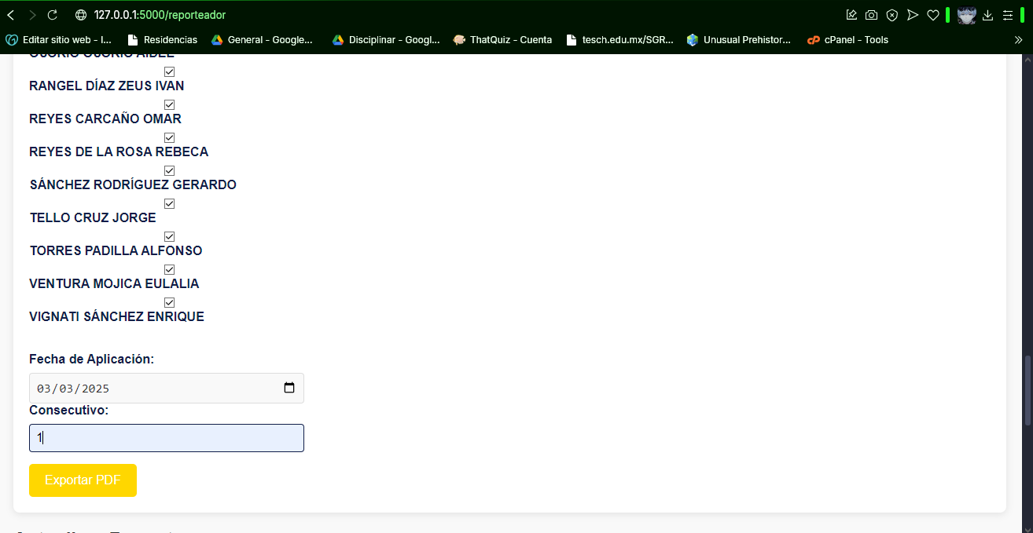

4. Hacer clic en el botón Exportar PDF/ Exportar Excel y la plataforma generará automáticamente el documento y la descarga del archivo PDF se iniciará.

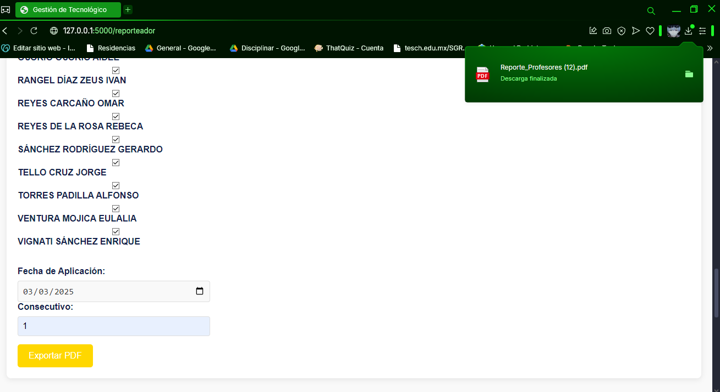

Documento Descargado

📌Nota: Asegurarse de completar la fecha de aplicación y el consecutivo para evitar errores en la generación del documento.

Principales Características del Documento:

* Sombreado automático: se sombrea automáticamente los horarios del docente de acuerdo con las horas asignadas en Horas B.
* Distintivo: se muestra un distintivo (H.T.) para aquellos horarios que poseen horas de transmisión.

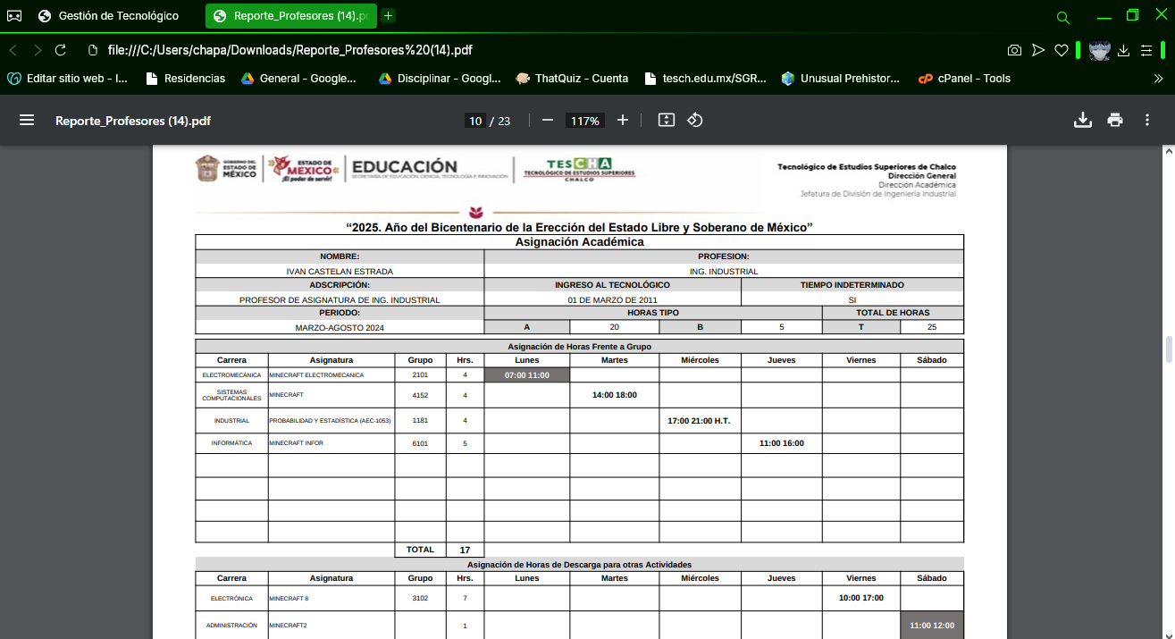

Encabezado

Leyenda Anual

* Se cuenta con la asignación de nombre y cargo de jefes de carrera si se encuentran 2 carreras diferentes en las asignaturas sin embargo en caso de ser más de 2 carreras diferentes se deja en blanco por lo que en estos casos especiales es recomendable exportar en Excel.

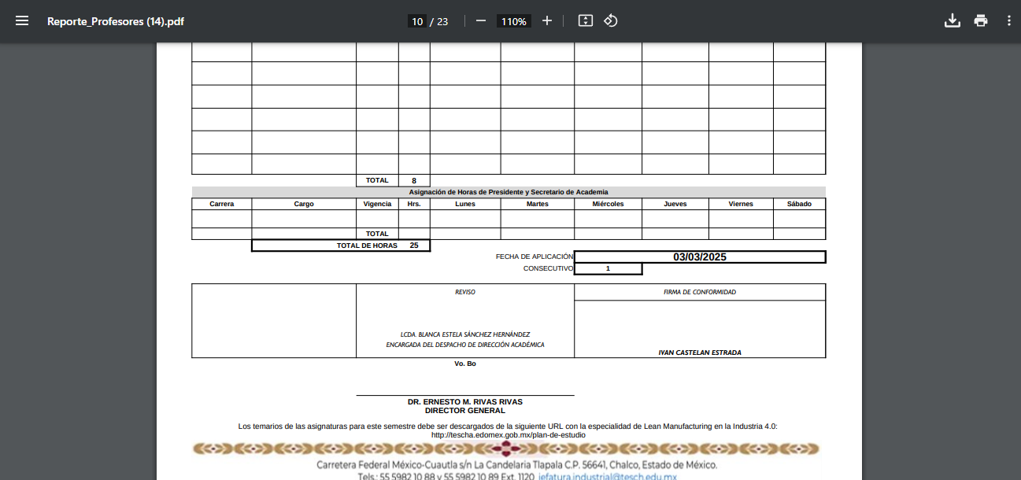

Pie de Página

URL Temario

Asignación de jefes de carrera

Actualizaciones para formatos:

* En la parte inferior del reporteador encontramos las secciones para:  
  Actualizar las imágenes de encabezado y pie de pagina
* Actualización de la leyenda anual (Debajo del encabezado y arriba de la tabla Asignación Académica)
* Actualización de URL Temario (Texto ubicado arriba del pie de página y debajo de la firma del Director(a) general)

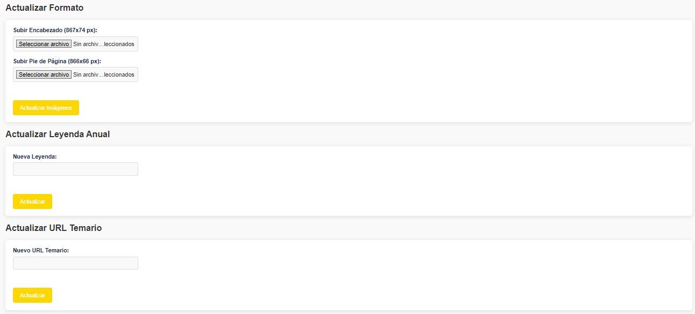

Tamaño Recomendado para Imagenes

6.3. Historial de Reportes Generados

AcademyReport cuenta con un Historial de Exportaciones, donde se almacenan reportes generados automáticamente en fechas establecidas o en caso de querer generarlo en el momento dar clic en el botón Exportar Ahora. Este historial permite acceder y descargar los archivos sin necesidad de regenerarlos.

Pasos para Consultar el Historial de Reportes

1. En la página de Gestión de Reportes, hacer clic en el botón Ver Historial de Exportaciones.

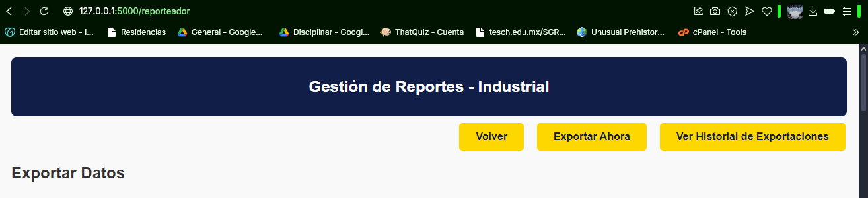

2. Se abrirá la pantalla del historial, donde se listan los reportes generados en fechas programadas.

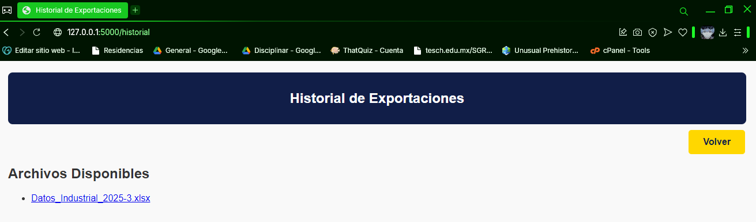

3. Para descargar un archivo, hacer clic en el enlace del reporte deseado y la descarga del archivo comenzará automáticamente.

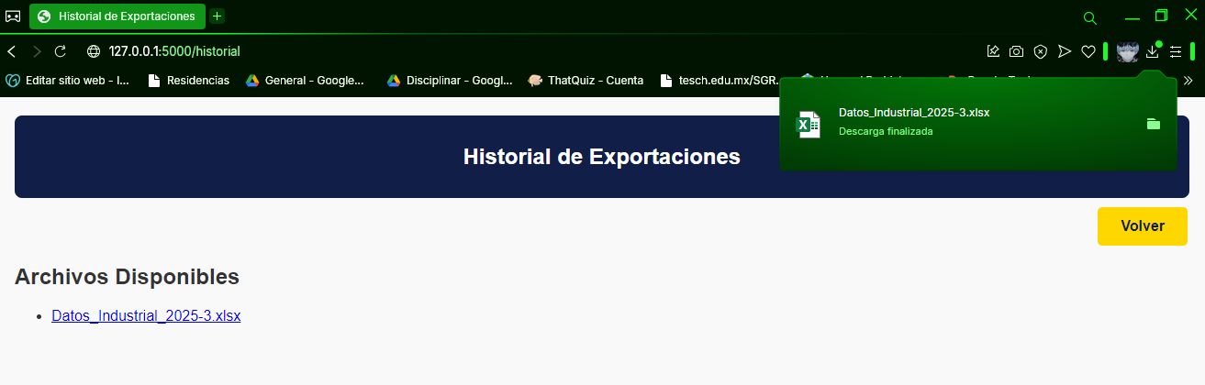

Documento Descargado

📌Nota:

Los reportes se generan automáticamente dos veces al año si no son generados en el momento, en las siguientes fechas:

10 de junio a las 12 hrs.

29 de octubre a las 12 hrs.

Los reportes permanecen en el historial hasta ser reemplazados por los más recientes.

# 7. Conclusión

El presente Manual de Usuario de AcademyReport ha sido desarrollado con el propósito de proporcionar una guía clara y detallada sobre el uso de la plataforma. A través de las secciones descritas, los usuarios pueden comprender el funcionamiento de cada módulo y las funcionalidades clave para la gestión de datos académicos.

Desde el acceso y navegación en la plataforma hasta la administración de docentes, asignaturas y la generación de reportes, AcademyReport ofrece una solución eficiente para la gestión académica. Con herramientas de exportación en distintos formatos, un historial de reportes y opciones de actualización de documentos, la plataforma facilita el manejo de la información de manera organizada y accesible.

Se recomienda a los usuarios familiarizarse con las diferentes secciones y funciones descritas en este manual para aprovechar al máximo las capacidades de AcademyReport. Para cualquier inconveniente o duda, se sugiere consultar al equipo de soporte técnico o revisar nuevamente este documento.

AcademyReport es una herramienta intuitiva y funcional que optimiza la gestión de la asignación académica, proporcionando información clara y estructurada para la toma de decisiones en el ámbito educativo.